电化学原位Raman测试单
一、原位电化学Raman测试介绍

1 如果需要通气，气体蠕动模块有氮气、氩气、氧气；
答：通氧气；
2 组装原位池以后，如果客户终止测试的，需要客户承担500元工时费。（测试的特殊性，望理解）。
答：同意。
二、样品信息以及测试条件确认
- 样品材料成分、尺寸？Raman电解池可夹的电极片尺寸一般为10mm-25mm。
答：样品1：尖晶石型CoFe2O4,粉末样品；
样品2：高熵尖晶石型（CoFeNiMnZn）2O4,粉末样品；
- 是否为单原子或者团簇的样品？
答：粉末样品。
- 做哪种电催化体系
答：析氧反应
- 电压窗口范围，vs.Ag/AgCl
答：采用Hg/HgO（填充1 M KOH）参比电极，电压窗口为1.20 -1.70 V vs RHE（分别测试：1.20 V vs RHE、1.30 V vs RHE、1.40 V vs RHE、1.50 V vs RHE、1.60 V vs RHE、1.70 V vs RHE）
- 电催化体系参比电极和对电极分别是什么
答：参比电极：Hg/HgO(填充1 M KOH溶液)；
对电极：石墨棒；
- Raman扫描范围（扫描范围，建议扫主要峰的区域）
答：扫描范围100-1000 cm-1；
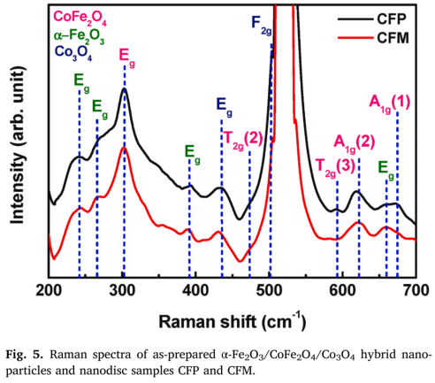
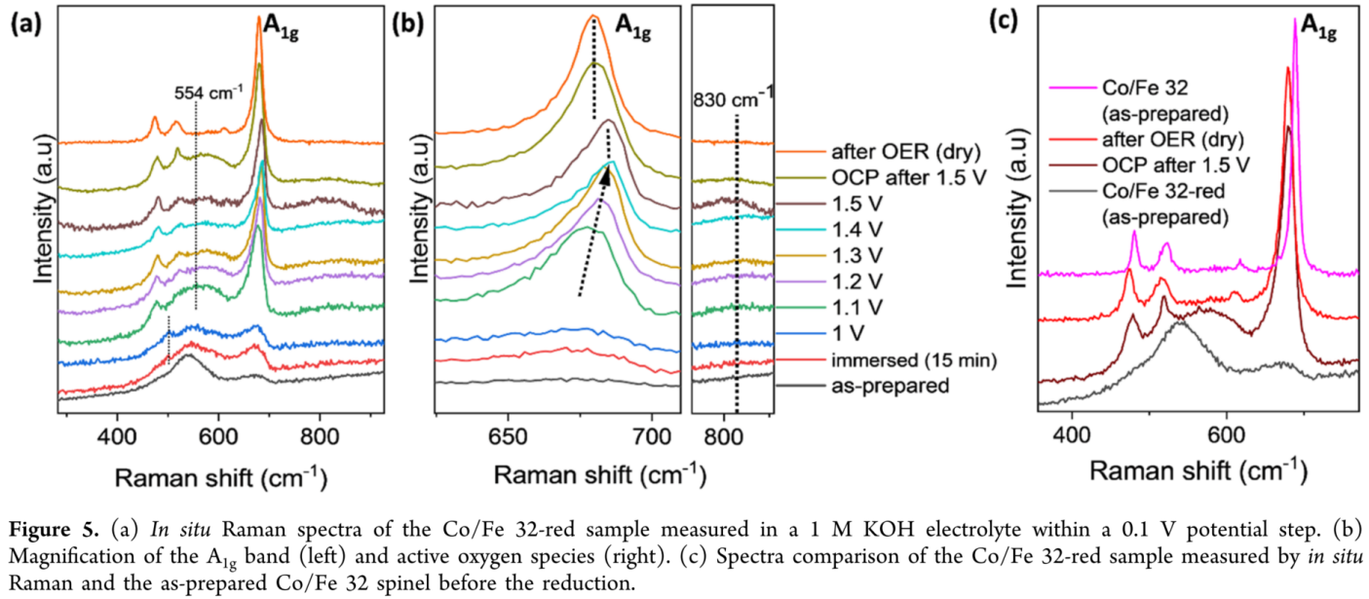
参考文献：
（1）《Microwave-assisted facile fabrication of α-Fe2O3/CoFe2O4/Co3O4 ternary nanohybrids with highly enhanced photocatalytic activity. Optical Materials 2022, 132: 112836.》
（2）《Phase Segregation in Cobalt Iron Oxide Nanowires toward Enhanced Oxygen Evolution Reaction Activity. JACS Au 2022, 2(3): 697-710.》
- 激光器波长，目前可选532或者633
答：532
- 重点关注哪个峰在原位过程中的变化？
如锰在电化学反应过程中650处的变化
答：重点关注Co在620附近的变化；
- 电催化体系电解液什么成分，反应的气氛有无特殊要求？
答：电解液为1 M KOH；反应需要通氧气；
- 如需我们制备电极，需要将浆料制备工艺说明，如需要的导电剂和粘结剂类型，以及活性物质、导电剂和粘结剂的比例。（如有特殊要求，需要自己提供）

答：电极浆料制备工艺：将催化剂（10mg）、碳粉Super P Li（10mg）称量，加入100微升的Nafion溶液作为粘结剂，加入1000微升的无水乙醇作为分散剂。超声20分钟，取浆料滴加到碳纸或玻碳电极上，催化剂负载量为1.5 mg/cm2。自然晾干。

- 样品Raman数据截图，主要是确认材料稳定性，是否耐激光打
答：这是我们测试的粉末样品的Raman数据，仅供参考。
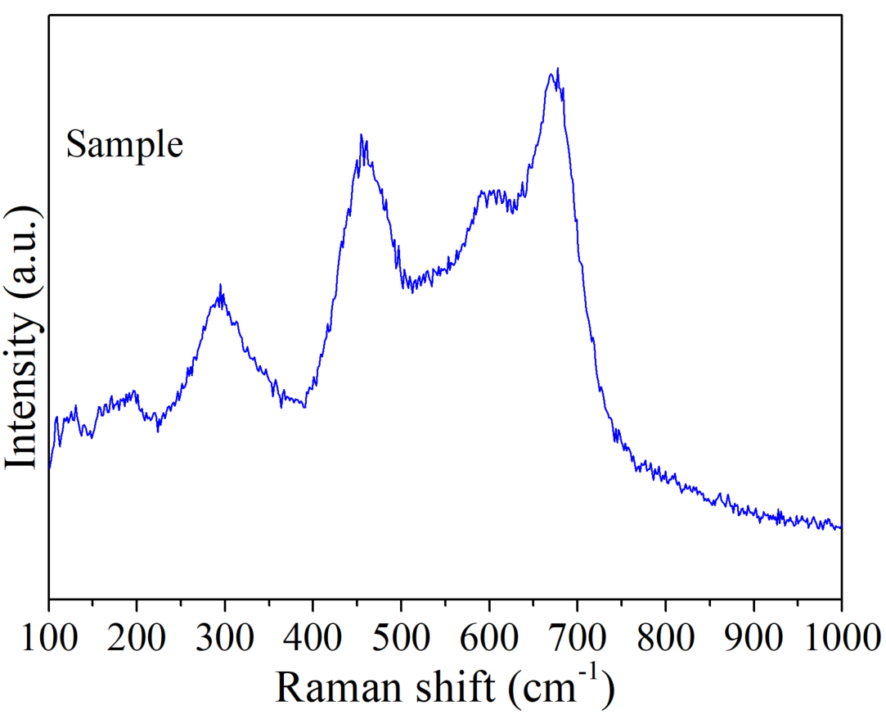
- 电极测试原位前是否需要活化，如果需要请提供活化条件
答：不需要活化。
- 如果是采用i-t测试 确认是按照恒压不同时间采点还是变压不同电压间隔采点
答：不同电压测试。
附录类似材料原位Raman数据的参考文献，可单独发群里；如果没有相关参考文献提供的，只要峰位出现变化（含微弱变化），就认为本次测试成功了。
答：（1）《Microwave-assisted facile fabrication of α-Fe2O3/CoFe2O4/Co3O4 ternary nanohybrids with highly enhanced photocatalytic activity. Optical Materials 2022, 132: 112836.》
（2）《Phase Segregation in Cobalt Iron Oxide Nanowires toward Enhanced Oxygen Evolution Reaction Activity. JACS Au 2022, 2(3): 697-710.》

- 如果是因为隐瞒样品信息或者自己知道本材料的注意点未列出的，概不负责的哦，望理解。

